Домашние задания на неделю (30.11 – 5.12) – геометрия – Семенова Л.А.
класс | № п/п | Тема урока | Где найти материал для изучения | Что сдать на оценку и когда  (крайний срок сдачи 5.12-все мне на почту)
9 | 1 | Расстояние между двумя точками с заданными координатами. Координаты середины отрезка | https://resh.edu.ru/subject/lesson/2508/start/  в учебнике §91,92 | № 941, 942
9 | 2 | Уравнение фигуры. Уравнение окружности | 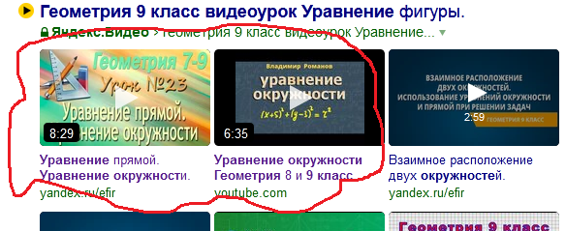  в учебнике §93, 94 | № 959(а,г), 961, 966(а,г)
10 | 1 | Решение задач на построение сечений | https://resh.edu.ru/subject/lesson/5444/start/221486/ | 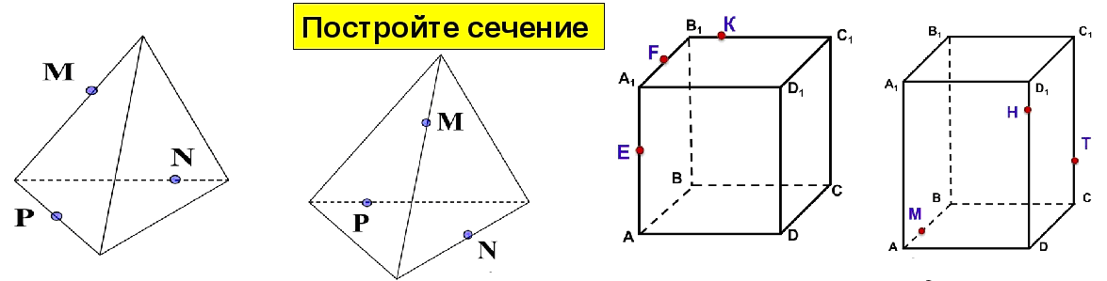
10 | 2 | Контрольная работа № 2 по теме «Параллельность в пространстве» |  | Ниже текст

“Параллельность в пространстве”
1. Если прямая параллельна двум плоскостям, то эти плоскости параллельны, так ли это: а) нет б) да в) зависит от условий задачи
2. Если две прямые одной плоскости соответственно параллельны двум прямым другой плоскости, то эти плоскости параллельны, так ли это:
а) да б) нет в) отчасти
3. Если прямая пересекает данную плоскость, то она скрещивается с любой прямой лежащей в этой плоскости, так ли это:
а) да б) зависит от условий задачи в) нет
4. Если одна из двух параллельных прямых пересекает плоскость, то:
а) другая прямая пересекает эту плоскость б) другая прямая не пересекает эту плоскость в) зависит от условий задачи
5. Если прямая параллельна данной плоскости, то она параллельна любой прямой лежащей в этой плоскости, так ли это:
а) да б) зависит от условий задачи в) нет
6. Если одна из двух параллельных плоскостей пересекает данную прямую, то другая плоскость:
а) не пересекает эту прямую б) пересекает эту прямую в) зависит от условий задачи
7. Если прямая пересекает две плоскости, то эти плоскости пересекаются, так ли это: а) да б) зависит от условий задачи в) нет
8. Если одна из двух параллельных прямых пересекает третью прямую , то и другая прямая пересекает эту прямую, так ли это: а) нет б) да в) отчасти
9. Выберите все ребра тетраэдра ABCD скрещивающиеся с ребром AC: а) AB б) BC в) BD
10. Если одна из двух параллельных прямых параллельна данной плоскости, то и другая прямая параллельна данной плоскости, так ли это:
а) да б) нет в) отчасти
11. Выберите все ребра параллелепипеда ABCDA1B1C1D1 параллельные ребру AB: а) C₁D₁ б) CC₁ в) C₁D
12. Если две прямые параллельны третьей прямой, то они: а) перпендикулярны б) параллельны в) пересекаются
13. Выберите все ребра параллелепипеда ABCDA1B1C1D1 параллельные ребру AB: а) A₁B₁ б) B₁C₁ в) B₁C
14. Если две прямые параллельны плоскости, то они параллельны, так ли это: а) да б) отчасти в) нет
15. Выберите все ребра параллелепипеда ABCDA1B1C1D1 параллельные ребру AB: а) CD б) A₁B в) CD₁
16. Если две прямые пересекают плоскость, то они параллельны, так ли это: а) да б) нет в) зависит от условий задачи
17. Если прямые a и b скрещивающиеся, то существует … плоскость(и), проходящая(ие) через прямую a параллельная прямой b:
а) несколько б) только две в) единственная
18. Если одна прямая лежит в плоскости, а другая прямая параллельна этой плоскости, то эти прямые параллельны, так ли это:
а) да б) нет в) зависит от условий задачи
19. Если одна из двух прямых лежит в плоскости, а другая прямая пересекает эту плоскость, то эти прямые:
а) не скрещивающиеся б) зависит от условий задачи в) скрещивающиеся
20. Прямая и плоскость называются параллельными, если они: а) имеют две общие точки б) не имеют общих точек в) лежат в одной плоскости
21. Если одна из скрещивающихся прямых параллельна данной плоскости, то другая прямая пересекает данную плоскость, так ли это:
а) нет б) да в) отчасти
22. На сторонах АВ и АС треугольника АВС взяты соответственно точки D и E так, что ОE = 5 см и ВD = 2/3. Плоскость a проходит через точки B и С и параллельна отрезку ОE. Найдите длину отрезка ВС: а) 33/5 б) 25/3 в) 1/4
23. Если одна прямая лежит в плоскости, а другая прямая параллельна плоскости, то эти прямые скрещивающиеся, так ли это: а) да б) отчасти в) нет
24. Две прямые в пространстве называются параллельными, если они лежат в одной плоскости и:
а) пересекаются б) не пересекаются в) зависит от условий задачи
25. Если две плоскости параллельны третьей плоскости, то они: а) пересекаются б) скрещиваются в) параллельны
26. Два отрезка называются параллельными, если они лежат на параллельных прямых, так ли это: а) нет б) да в) отчасти
27. Если одна из двух параллельных плоскостей пересекает данную плоскость, то и другая плоскость пересекает эту плоскость, так ли это:
а) да б) нет в) отчасти
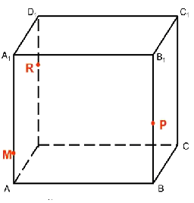
28. Если одна из двух прямых лежит в некоторой плоскости, а другая прямая пересекает эту плоскость в точке, не лежащей на первой прямой, то эти прямые: а) не скрещивающиеся б) параллельные в) скрещивающиеся
29. Если две параллельные плоскости пересечены третьей плоскостью, то линии их пересечения:
а) параллельны б) перпендикулярны в) скрещиваются
30. Постройте сечение параллелепипеда плоскостью, проходящей через отмеченные точки:

